**حصر بالسويتشات والاكسس بوينت داخل مبني الهندسة الكهربية والصناعية**

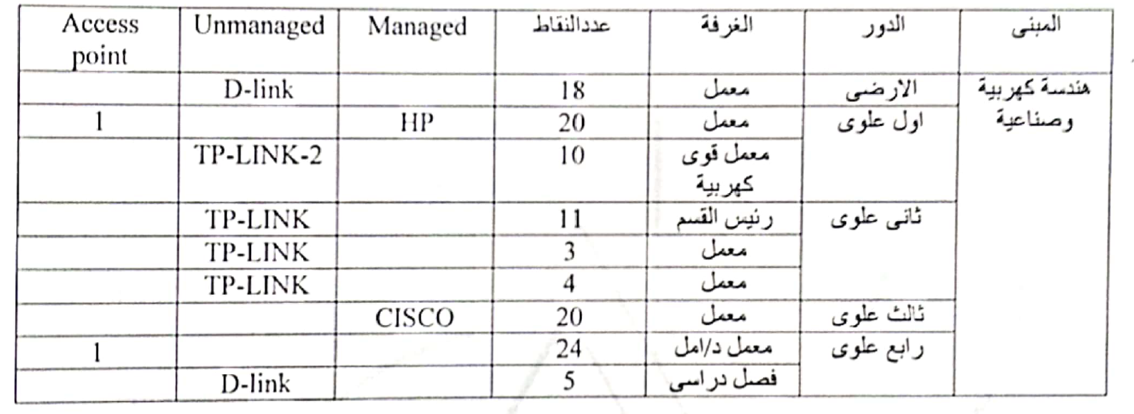

|  |  |  |
| --- | --- | --- |
| **منسق البرنامج**  **أ.د. محمد عنانى** | **منسق الجودة**  **د. محمد لطفى** | **المدير الاكاديمى للبرنامج**  **أ.د. محمود الخولى** |